 | ИСПОЛНИТЕЛЬНЫЙ КОМИТЕТ МАМАДЫШСКОГО  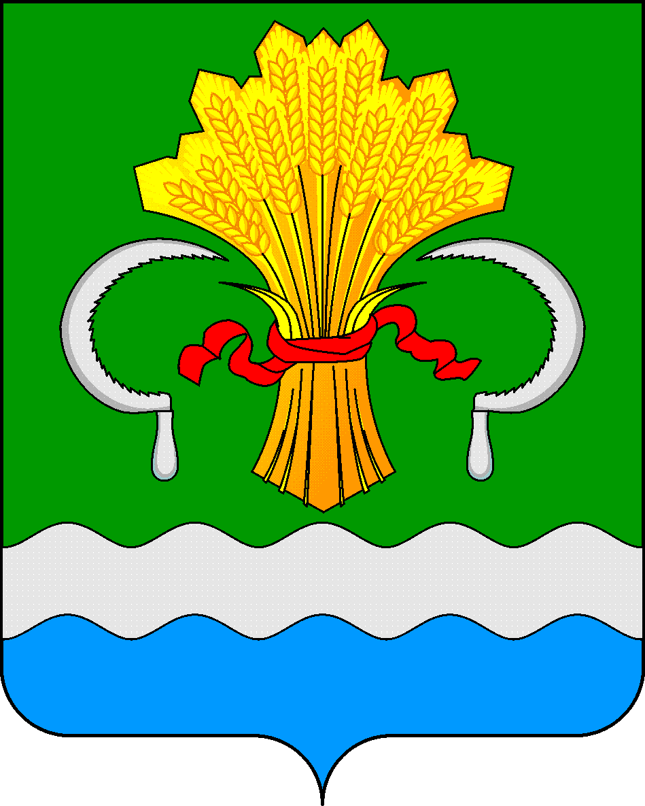  МУНИЦИПАЛЬНОГО РАЙОНА  РЕСПУБЛИКИ ТАТАРСТАН  ул.М.Джалиля, д.23/33, г. Мамадыш,  Республика Татарстан, 422190 |  | ТАТАРСТАН РЕСПУБЛИКАСЫНЫҢ  МАМАДЫШ МУНИЦИПАЛЬ  РАЙОНЫНЫҢ БАШКАРМА КОМИТЕТЫ  М.Җәлил ур, 23/33 й., Мамадыш ш.,  Татарстан Республикасы, 422190
 | Тел.: (85563) 3-15-00, 3-31-00, факс 3-22-21, e-mail: mamadysh.ikrayona@tatar.ru, www.mamadysh.tatarstan.ru
 | Постановление  № 135 |  | Карар  от «05» 04 2023 г.

Татарстан Республикасы Мамадыш муниципаль
районы Башкарма комитетының «Яшьләр эшләре
һәм спорт бүлеге» МКУ каршында Спорт ветераннары
советын төзү турында

Сәламәт яшәү рәвешен пропагандалау, урта, өлкән һәм олы яшьтәге кешеләр арасында спорт хәрәкәтен камилләштерү һәм үстерү максатларында Мамадыш муниципаль районы Башкарма комитеты карар бирә:
- Татарстан Республикасы Мамадыш муниципаль районы Башкарма комитетының «Яшьләр эшләре һәм спорт бүлеге» МКУ каршында Спорт ветераннары советын төзергә.
- Татарстан Республикасы Мамадыш муниципаль районы Башкарма комитетының «Яшьләр эшләре һәм спорт бүлеге» МКУ каршында Спорт ветераннары советы турында Нигезләмәне расларга (1 нче кушымта).
- Әлеге карарны Мамадыш муниципаль районының mamadysh.tatarstan.ru рәсми сайтында һәм Татарстан Республикасының хокукый мәгълүматның рәсми порталында бастырып чыгарырга.
- Әлеге карар рәсми басылып чыккан көннән үз көченә керә.
- Әлеге карарның үтәлешен контрольдә тотуны Мамадыш муниципаль районы Башкарма комитеты җитәкчесенең урынбасары М.Р.Хуҗаҗановка йөкләргә.

Җитәкче О.Н.Павлов

Татарстан Республикасы
Мамадыш муниципаль районы
Башкарма комитетының
“05 ” 04 2023 ел, № 135
1 нче кушымта

Татарстан Республикасы Мамадыш муниципаль районы Башкарма комитетының «Яшьләр эшләре һәм спорт бүлеге» МКУ каршында Спорт ветераннары советы турында Нигезләмә

- Гомуми нигезләмәләр.

1.1. Татарстан Республикасы Мамадыш муниципаль районы Башкарма комитетының «Яшьләр эшләре һәм спорт бүлеге» МКУ каршында Спорт ветераннары советы ( алга таба- Совет) Татарстан Республикасы Мамадыш муниципаль районы башкарма комитетының «Яшьләр эшләре һәм спорт бүлеге» МКУ каршында (алга таба - Яшьләр эшләре һәм спорт бүлеге) урта, өлкән һәм олы яшьтәге кешеләр арасында спорт хәрәкәтен популярлаштыру, камилләштерү һәм үстерү өчен төзелгән консультатив орган (алга таба - спорт ветераннары) булып тора.
1.2. Совет үз эшчәнлегендә Россия Федерациясенең, Татарстан Республикасының гамәлдәге законнарына, муниципаль норматив-хокукый актларга һәм әлеге Нигезләмәгә таяна.
1.3. Совет үз эшчәнлеген спорт учреждениеләре һәм физик культура, спорт, сәламәтлек һәм озын гомер мәсьәләләре белән шөгыльләнүче башка оешмалар белән үзара хезмәттәшлектә алып бара.
2. Советның максатлары һәм бурычлары.
2.1. Халыкның төрле яшь төркемнәре арасында физик культура һәм спорт белән шөгыльләнүне пропагандалау, Мамадыш муниципаль районында спорт ветераннары хәрәкәтен популярлаштыру.
2.2. Подготовка Татарстан Республикасы Мамадыш муниципаль районы башкарма комитетының «Яшьләр эшләре һәм спорт бүлеге» муниципаль казна учреждениесенә түбәндәгеләр буенча тәкъдимнәр һәм киңәшләр әзерләгез:
- район спорт ярышларын уздыруны оештыру, координацияләү һәм контрольдә тоту, шул исәптән спорт ветераннары арасында. Физкультура һәм спорт чараларын оештыруда һәм үткәрүдә ярдәм итү.
- спорт ветераннарының мәгълүматлар банкын (спортчыларны, тренерларны, физик культура укытучыларын, журналистларны һ.б.) формалаштыру һәм үстерү буенча.
- Татарстан Республикасы Мамадыш муниципаль районы башкарма комитетының «Яшьләр эшләре һәм спорт бүлеге» МКУ каршындагы спорт ветераннары оешмалары белән аралашу һәм аларны мәгълүмати тәэмин итү буенча.
2.3. Ветераннар спортын оештыру буенча алдынгы тәҗрибәне тарату.
2.4. Рәсми физкультура һәм спорт чараларын календарь планына кертү өчен ветераннар катнашында спорт-массакүләм чаралар һәм спорт төрләре буенча ярышлар календаре формалаштыру өчен Татарстан Республикасы Мамадыш муниципаль районы Башкарма комитетының «Яшьләр эшләре һәм спорт бүлеге» МКУГА тәкъдимнәр формалаштыру һәм җибәрү.

3. Совет составы һәм Совет эшчәнлеген оештыру.

3.1. Совет составы спорт учреждениеләре, иҗтимагый оешмалар, иҗтимагый берләшмәләр үтенече буенча Мамадыш муниципаль районы спорт ветераннары арасыннан төзелә.
3.2. Совет составы Советның беренче утырышында сайлана.
3.3. Спорт ветераннары советы рәис, 4 совет әгъзасы һәм секретарьдан тора.
3.4. Совет Рәисе Совет әгъзалары тарафыннан ачык тавыш бирү юлы белән сайлана.
3.4.1. Совет Рәисе:
1) советны җитәкли һәм Совет эшчәнлегенә гомуми җитәкчелек итә;
2) Советның эш планын раслый;
3) Совет утырышы көн тәртибен раслый;
4) Совет утырышларын алып бара;
5) Совет утырышларының протоколларын имзалый;
6) Совет әгъзаларының тавышлары тигез булган очракта, хәлиткеч тавыш хокукына ия.
Совет рәисе булмаганда, аның вәкаләтләрен Совет рәисе урынбасары башкара.
Совет составына кертелүче үзгәрешләр Совет утырышында карала һәм гади күпчелек тавыш белән кабул ителә.
3.4.2. Совет секретаре:
1) Совет утырышларын әзерләгәндә оештыру мәсьәләләрен хәл итүне тәэмин итә;
2) Совет утырышларында карау өчен материаллар һәм документлар әзерли;
3) Совет әгъзаларына Совет утырышының көн тәртибе, уздырылу көне, урыны һәм вакыты турында вакытында хәбәр итә;
4) Советның эш планын төзи һәм аны Совет Рәисенә раслау өчен бирә;
5) Совет утырышларының беркетмәсен алып бара;
6) Совет рәисе һәм Совет компетенциясенә кергән мәсьәләләр буенча Совет рәисе һәм Совет рәисе урынбасары йөкләмәләрен үти.
3.5. Совет үз эшчәнлеген расланган эш планына ярашлы рәвештә утырышлар үткәрү юлы белән алып бара.
3.6. Совет утырышлары елына кимендә дүрт тапкыр үткәрелә.
3.7. Совет утырышлары, әгәр аларда аның составының 50% тан ким булмаган өлеше +1 совет әгъзасы булса, хокуклы.
3.8. Совет әгъзалары кирәк булганда, утырыш күчерелә.
3.9. Совет карары күпчелек тавыш белән кабул ителә, Совет рәисе тавышы хәлиткеч булып тора.
3.10. Совет карары протокол белән рәсмиләштерелә, аңа Совет рәисе һәм секретаре кул куя.
4. Советның хокуклары.
4.1. Мамадыш муниципаль районында спорт ветераннары хәрәкәтен формалаштыру һәм үстерүгә бәйле барлык мәсьәләләр буенча билгеләнгән тәртиптә мәгълүмат сорарга.
4.2. Совет утырышларында ветераннар спорты вәкилләрен тыңларга.
4.3. Үз вәкаләтләре чикләрендә Совет тәкъдим итү характерындагы карарлар кабул итә.

